机器学习作业6报告

1. 通过对论文的阅读得到了论文源码的实现github：https://github.com/xptree/DeepInf
2. 由题目和论文中得到算法的最终目的是得到对社交网络的个人影响力和群体影响力
3. gcn是图卷及网络他的图与图之间的传递公式为：

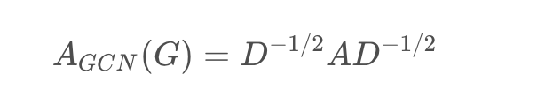

在上式中，A是图结构的邻接矩阵（但事实上是在邻接矩阵的基础上对角线全部+1，也即，A=A+IA=A+IA=A+I，这样保证了在特征相互影响的过程中能够将元素本身考虑进去）;DDD是一个对角矩阵，对角线元素用来表示每个节点的度。

1. gat考虑到了邻接节点，对每个邻接节点赋予不同权重来实现判断影响力的过程

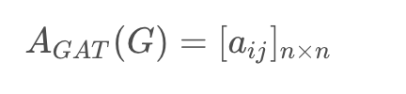

1. python使用不太熟练最后没有实现对应代码，通过计算跑论文中提供的代码，看出gat相对于gcn更准确些

但是在gpu为960m的设备上gat跑一个epoch需要8分钟

gcn跑一个epoch需要2分钟。

可见gat的运算复杂程度要高于gcn